BÀI 1: GEN – MÃ DI TRUYỀN VÀ QUÁ TRÌNH NHÂN ĐÔI ADN
I. Gen
1. Khái niệm
- Gen là một đoạn của phân tử ADN mang thông tin mã hóa 1 chuỗi pôlipeptit hay một phân tử ARN
- Ví dụ: + Gen Hb (Hemoglobin ): Mã hóa chuỗi pôlipeptit tạo nên phân tử Hb trong hồng cầu
+ Gen tARN: Mã hóa phân tử ARN vận chuyển.
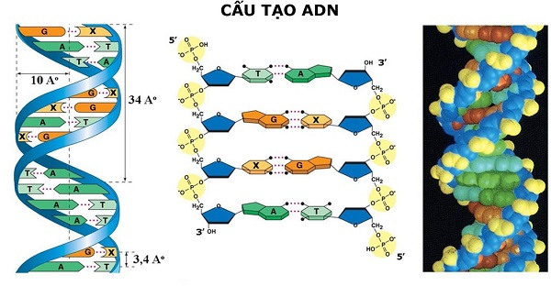

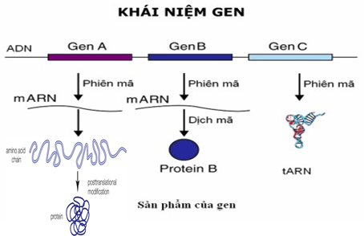
2. Cấu trúc chung của gen cấu trúc
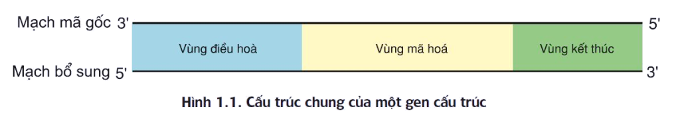
- Cấu trúc chung của gen cấu trúc: Một gen cấu trúc gồm có 3 vùng:
II. Mã di truyền
1. Khái niệm :
- Trình tự sắp xếp các nuclêôtit trong gen, quy định trình tự sắp xếp của các axit amin trong phân tử prôtêin
- Mã di truyền là mã bộ ba: cứ 3 nuclêôtit đứng liền nhau mã hóa cho 1 axit amin.
- Có 4 loại nuclêôtit : A, U, X, G, tạo thành 64 bộ ba. Trong đó, có:
+ 1 bộ ba mở đầu (AUG): quy định điểm khởi đầu dịch mã và mã hóa axit amin :
- Mêtiônin (ở sinh vật nhân thực)
- Foocmin mêtiônin (ở sinh vật nhân sơ)
+ 3 bộ ba kết thúc (không mã hóa axit amin): UAA, UAG, UGA. là tín hiệu kết thúc quá trình dịch mã .
- Mã bộ ba gồm các loại: bộ ba mã gốc trên ADN (gọi là triplet), bộ ba mã sao trên mARN (gọi là codon) và bộ ba đối mã trên tARN (gọi là anticodon).
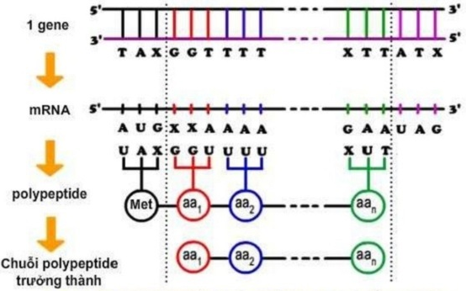
2. Đặc điểm
- Tính liên tục: được đọc liên tục từng bộ ba trên mARN theo chiều 5' → 3'.
- Tính phổ biến: hầu hết các loài đều dùng chung một bộ mã di truyền.
- Tính đặc hiệu: một bộ ba chỉ mã hóa cho 1 axit amin.
- Tính thoái hóa: nhiều bộ ba khác nhau cùng xác định 1 axit amin (trừ AUG, UGG).
III. Quá trình nhân đôi ADN (tái bản ADN, sao chép ADN)
1. Tổng quan
- Xảy ra ở kỳ trung gian, trước khi tế bào phân chia
- Diễn ra theo nguyên tắc bổ sung và nguyên tắc bán bảo toàn, nhờ đó tạo ra hai phân tử ADN con giống nhau và giống mẹ.
2. Các bước chính trong quá trình nhân đôi ADN
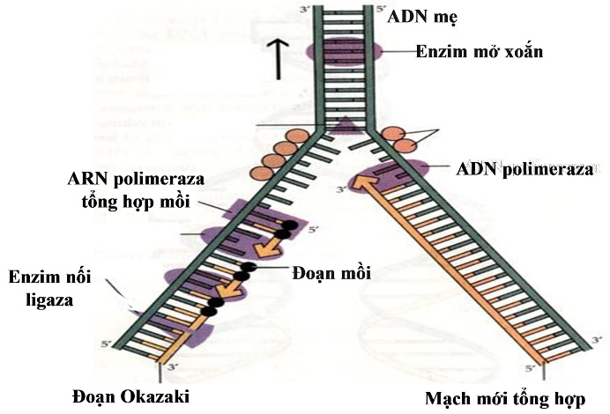
- Tháo xoắn phân tử ADN
Dưới tác dụng của enzim tháo xoắn, hai mạch đơn của ADN tách dần nhau ra tạo nên chạc tái bản hình chữ Y và để lộ ra hai mạch khuôn.
- Tổng hợp các mạch ADN mới
- Enzim ADN- pôlimeraza sử dụng một mạch làm khuôn tổng hợp nên mạch mới theo chiều 5’→ 3’ theo nguyên tắc bổ sung: A liên kết với T; G liên kết với X hoặc ngược lại.
+ Trên mạch khuôn 3’→ 5’: mạch bổ sung được tổng hợp liên tục.
+ Trên mạch khuôn 5’→ 3’: mạch bổ sung được tổng hợp ngắt quãng tạo nên các đoạn Okazaki. Sau đó các đọan Okazaki được nối lại với nhau nhờ enzim nối Ligaza.
- Hai phân tử ADN con được tạo thành :
Mỗi phân tử ADN con thì một mạch mới được tổng hợp, còn mạch kia là của ADN mẹ (nguyên tắc bán bảo toàn)
2. Ý nghĩa : Đảm bảo tính ổn định về vật liệu di truyền giữa các thế hệ tế bào.

BÀI 2 : PHIÊN MÃ VÀ DỊCH MÃ
- Cấu trúc và chức năng của các loại ARN
Các loại ARN | Cấu trúc | Chức năng
ARN thông tin (mARN) | - Mạch đơn thẳng.  - Đầu 5’ có trình tự nu đặc hiệu để riboxom nhận biết và gắn vào để dịch mã. | Dùng làm khuôn cho quá trình dịch mã.
ARN vận chuyển (tARN) | Là mạch đơn tự xoắn, một đầu mang bộ ba đối mã, đầu kia có vị trí gắn axit amin tương ứng | mang axit amin tới ribôxôm, đóng vai trò như một người phiên dịch, tham gia dịch mã trên mARN thành các axit amin trong chuỗi pôlipeptit
ARN ribôxôm (rARN) | Mạch đơn cuộn, xoắn. | Kết hợp với prôtêin tạo nên ribôxôm (nơi tổng hợp prôtêin).

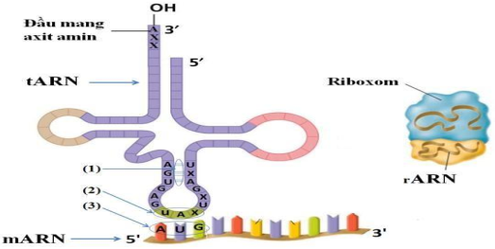
II. Phiên mã (quá trình sao mã)
1. Khái niệm: Là quá trình tổng hợp ARN dựa trên mạch mã gốc (mạch khuôn) của gen.
2. Diễn biến
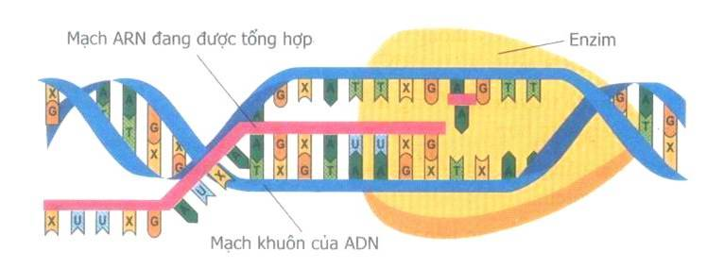

III. Dịch mã
1. Khái niệm
Là quá trình tổng hợp prôtêin diễn ra tại riboxom. Trong đó các tARN mang các axit amin tương ứng đặt đúng vị trí trên mARN để tổng hợp nên chuỗi polipeptit
2. Diễn biến: Gồm hai giai đoạn: Hoạt hóa axit amin và tổng hợp chuỗi polipeptit
a. Hoạt hóa axit amin
aa + tARN ^{ENZIM + ATP} phức hợp (aa – tARN)
b. Tổng hợp chuỗi polipeptit
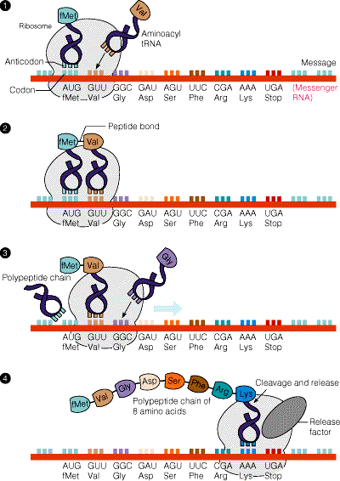
* Cơ chế của hiện tượng di truyền được thể hiện theo sơ đồ:
